Druk Nr 245/2025
Projekt z dnia 04 listopada 2025 r.

Uchwała nr
Rady Miejskiej w Łodzi
z dnia 2025 r.
w sprawie przystąpienia do sporządzenia miejscowego planu zagospodarowania przestrzennego dla części obszaru miasta Łodzi położonej w rejonie ulic: Jana Dębowskiego, Hyrnej i Listopadowej.
Na podstawie art. 18 ust. 2 pkt 15 ustawy z dnia 8 marca 1990 r. o samorządzie gminnym (Dz. U. z 2025 r. poz. 1153), w związku z art. 14 ust. 1 ustawy z dnia 27 marca 2003 r. o planowaniu i zagospodarowaniu przestrzennym (Dz. U. z 2024 r. poz. 1130, 1907 i 1940 oraz z 2025 r. poz. 527 i 680), Rada Miejska w Łodzi
uchwala, co następuje:
§ 1. Przystępuje się do sporządzenia miejscowego planu zagospodarowania przestrzennego dla części obszaru miasta Łodzi, położonej w rejonie ulic: Jana Dębowskiego, Hyrnej i Listopadowej, zwanego dalej planem.
§ 2. Granice obszaru objętego projektem planu zostały oznaczone na rysunku stanowiącym załącznik do niniejszej uchwały.
§ 3. Uchyla się uchwałę Nr XXVI/655/16 Rady Miejskiej w Łodzi z dnia 9 marca 2016 r. w sprawie przystąpienia do sporządzenia miejscowego planu zagospodarowania przestrzennego dla części obszaru miasta Łodzi, położonej w rejonie ulic: Hyrnej, Listopadowej i Dębowskiego.
§ 4. Wykonanie uchwały powierza się Prezydentowi Miasta Łodzi.
§ 5. Uchwała wchodzi w życie z dniem podjęcia.

Przewodniczący
Rady Miejskiej w Łodzi
Bartosz DOMASZEWICZ

Projektodawcą jest
Prezydent Miasta Łodzi
Załącznik
do uchwały Nr
Rady Miejskiej w Łodzi
z dnia 2025 r.
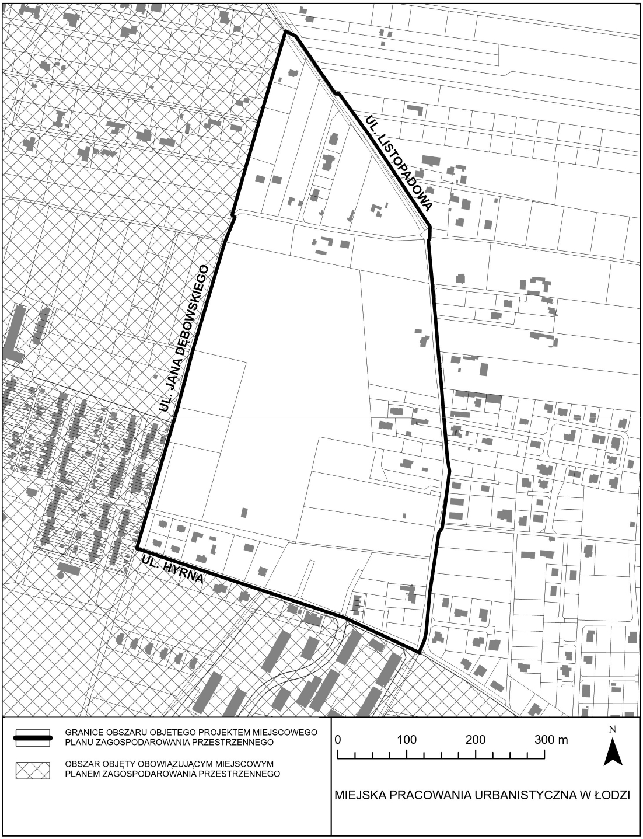

Uzasadnienie
do projektu uchwały w sprawie przystąpienia do sporządzenia miejscowego planu zagospodarowania przestrzennego dla części obszaru miasta Łodzi położonej w rejonie ulic: Jana Dębowskiego, Hyrnej i Listopadowej.

Obszar, dla którego proponuje się sporządzenie miejscowego planu zagospodarowania przestrzennego, położony jest we wschodniej części miasta i obejmuje fragment osiedli Stoki i Sikawa. Jego powierzchnia wynosi około 25 ha.
Dla przedmiotowego obszaru nie obowiązuje obecnie miejscowy plan zagospodarowania przestrzennego. Południowy fragment obszaru, przyległy do ulicy Hyrnej objęty jest przystąpieniem do sporządzenia miejscowego planu zagospodarowania przestrzennego dla części obszaru miasta Łodzi położonej w rejonie ulic: Hyrnej, Listopadowej i Dębowskiego na mocy uchwały Nr XXVI/655/16 Rady Miejskiej w Łodzi z dnia 9 marca 2016 r., która to na mocy niniejszej uchwały zostanie uchylone w całości.
Celem przystąpienia do sporządzenia planu miejscowego jest określenie zasad zagospodarowania poszczególnych terenów oraz parametrów zabudowy, które stanowić będą podstawę do ich właściwego zagospodarowania i ochrony przed ekspansją zabudowy mieszkaniowej wielorodzinnej o dużej intensywności. Sporządzenie miejscowego planu zagospodarowania przestrzennego pozwoli na kształtowanie właściwych relacji przestrzennych, określi przeznaczenie i sposób zagospodarowania terenów oraz wpłynie na poprawę stanu zagospodarowania przedmiotowego obszaru.
Zgodnie z art. 14 ust. 5 ustawy z dnia 27 marca 2003 r. o planowaniu i zagospodarowaniu przestrzennym (Dz. U. z 2024 r. poz. 1130, 1907 i 1940 oraz z 2025 r. poz. 527 i 680), przygotowanie uchwały poprzedzone zostało wykonaniem analizy dotyczącej zasadności przystąpienia do sporządzenia miejscowego planu zagospodarowania przestrzennego dla wskazanego w uchwale obszaru.
Podjęcie uchwały o przystąpieniu do sporządzania planu nie narusza prowadzonej przez Miasto polityki przestrzennej. W związku z powyższym Prezydent Miasta Łodzi przedkłada projekt niniejszej uchwały.

